Муниципальное казенное дошкольное образовательное учреждение
«Детский сад №1 п. Алексеевск»

Игра - викторина
«Деревья – наша природа».

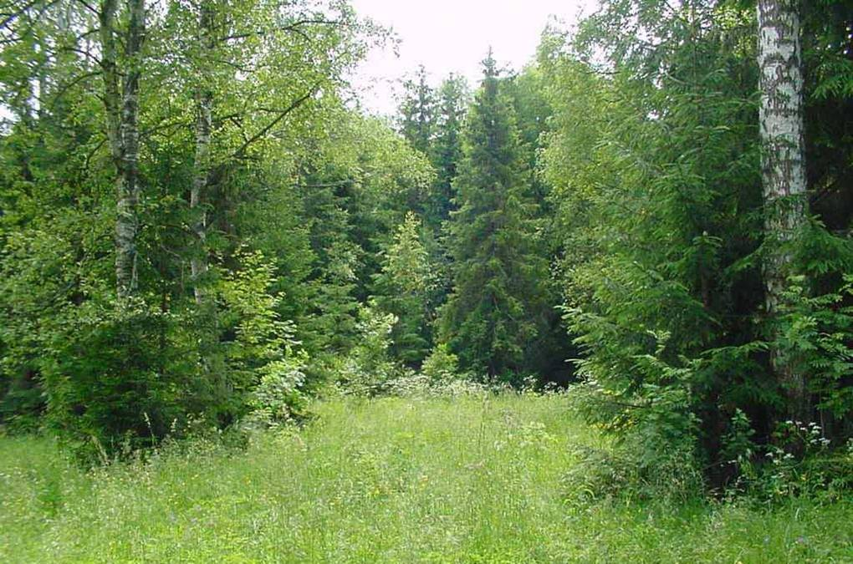

Воспитатель: Денисова Н.В.

2022г.

Цель. Совершенствование и расширение представления детей о деревьях.
Задачи.
Образовательная: Упражнять детей в умении узнавать, различать и называть деревья по внешним признакам, листьям и плодам;
Развивающая: Формировать умение работать в группах.
Развивать память, мыслительные операции, логическое мышление;
Воспитывающая: Воспитывать бережное отношение к природе; воспитывать чувство товарищества, уважительное отношение к соперникам по игре.
Под звуки природы – шум леса дети заходят в зал. Они разделены на две команды. Команда «Березки» и команда «Елочки».
Воспитатель с детьми заходят в зал, встают полукругом.
Собрались все дети в круг,
Я - твой друг и ты - мой друг.
Крепко за руки возьмемся
И друг другу улыбнёмся:
«Здравствуйте!»
Ребята, у каждого из нас есть свой дом. У животных, насекомых, цветов, деревьев тоже есть свой дом. Земля - это наш общий чудесный дом для всех. И то, что нас окружает мы называем природой. Послушайте, какие красивые стихи написал Леонид Дайнеко.
Есть на земле огромный дом
Под крышей голубой
Живут в нём солнце, дождь и гром,
Лес и морской прибой.
Живут в нём птицы и цветы,
Весёлый звон ручья.
Живешь в том светлом доме ты
И все твои друзья.
Куда б дороги не вели,
Всегда ты будешь в нём.
Природою родной земли
Зовется этот дом.
Природу надо не только любить, охранять, беречь и приумножать, но её надо и изучать. Сегодня мы проведем викторину «Деревья – наша природа». Я надеюсь, что вы покажите отличные знания о деревьях и постараетесь доказать, что являетесь настоящими друзьями природы.
Разминка. Каждой команде я буду задавать вопросы. За правильный ответ команды будут получать фишки – яблочки. Готовы?
Вопросы для первой команды.
1. Что такое лес? (Лес – это дом для животных, птиц, насекомых. Там растут деревья, цветы, ягоды, грибы)
2. Назовите лиственные деревья.
1. Какие бывают леса? (Хвойные, лиственные, смешанные)
2. Назовите хвойные деревья.
3. Как называют человека, который охраняет лес, следит за порядком? (лесник, лесничий)
Молодцы! Я приглашаю вас собрать урожай с моей яблони. Но яблочки не простые, а с заданиями. Вам надо по очереди снимать яблоко, и отвечать на мои вопросы. Готовы?
2. Начинаем.
1. Из каких частей состоит дерево? (корень, ствол, крона, листья, плоды)
2. Как называются листья хвойных деревьев. (хвоя)
3. Отличаются ли деревья от кустарников? Чем? (да. Ствол у дерева – один, а у куста – много. Дерево выше)
4. Какого цвета ствол у осины? (зеленого)
5. Какое дерево вырабатывает много кислорода, являясь лучшим очистителем воздуха? (тополь)
6. Кто или что помогает расти деревьям? (солнце, тепло, вода, птицы, насекомые, человек)
7. Какое дерево поит нас сладким соком? (берёза) 8. Какого дерева шишка? (сосна, ель, кедр, лиственница) 9 Какое дерево самое распространенное в наших лесах? (сосна) 10. Какое дерево считается «царем тайги»? (кедр) 11.Какую пользу дерево может принести людям? 12. Что такое «Красная книга»? (это книга, в которой указаны все исчезающие виды растений, животных; их надо сохранять и беречь) Молодцы!
3. Приглашаю капитанов.
1. Собери бусинки и прочитай название дерева. (тополь)
2. Собери бусинки и прочитай название дерева. (яблоня)
Замечательно! Количество «яблок» - увеличилось, отправляем их в корзинку и продолжаем.
Игра «Чьи детки с ветки»
Лист тополя -
Шишка сосны -
Кисть рябины -
Лист осины -
Хвоя лиственницы -
Лист липы -
Лист клён -
Шишка ели -
Лист берёзы -
4. Физминутка.
Скажите, ребята, а деревья живые или нет? (ответы детей). Всё верно. Сейчас вы будете внимательно слушать звуки природы, и покажите, как ведут себя деревья под дождем, при ветре, ярком солнце.
Звучит музыка и дети импровизируют.
Вы молодцы! Очень внимательные, наблюдательные, и выразительно всё показали.
5. Продолжаем дальше собирать урожай. Блиц опрос.
1. Как можно узнать по пню возраст дерева? (сосчитать кольца на древесине)
2. Как называется коллекция засушенных растений? (гербарий)
3. Дерево, которое называют «легкими» города? (тополь)
4. Какое дерево является символом «России»? (берёза)
5. Как называется лес, в котором растут только берёзы? (берёзовая роща)
6. Какие деревья считаются долгожителями? (хвойные, например, сосна, кедр)
Сегодня мы говорили о деревьях. Подведение итогов викторины, вручение наград участникам.
Берегите, любите и охраняйте природу.

